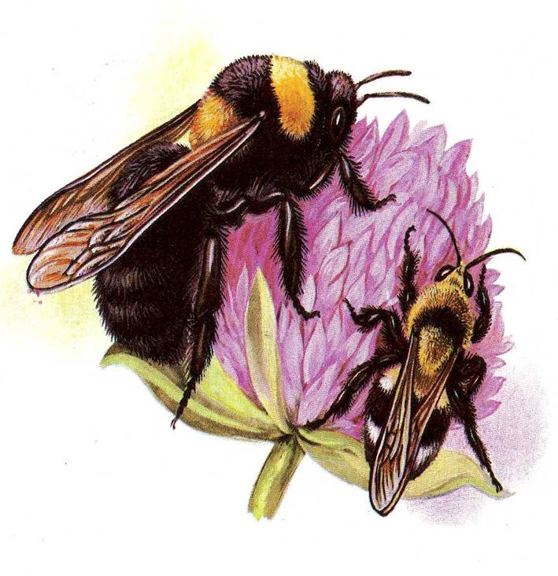

Ряд Перетинчастокрилі
Родина Справжні бджоли
Рід Джмелі-Bombus
Види-джміль глинистий
Bombus agrillaceus

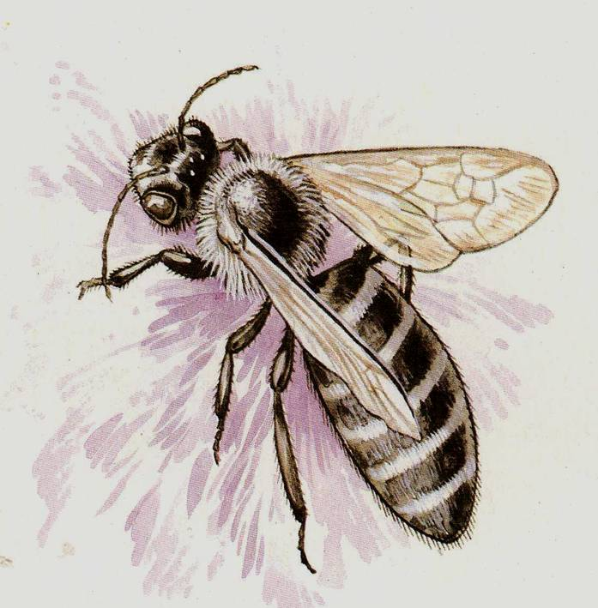

Ряд Перетинчастокрилі
Родина Галіктиди
Вид-Рафітоїдес сірий
Rhophitoies canus

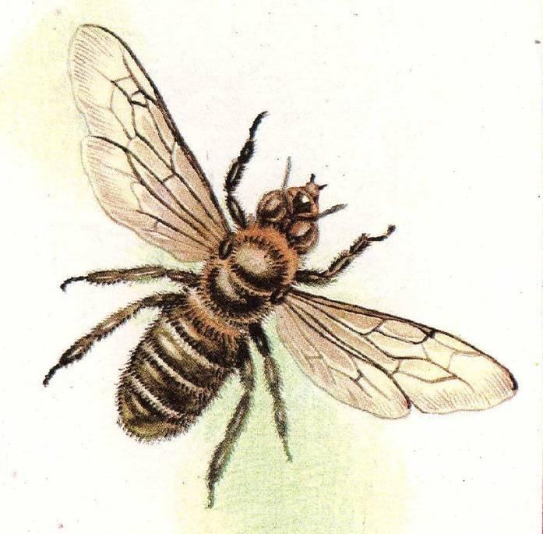

Ряд Перетинчастокрилі
Родина Андреніди
Вид-Мелітурга булавовуса
Melitturga clavicornis

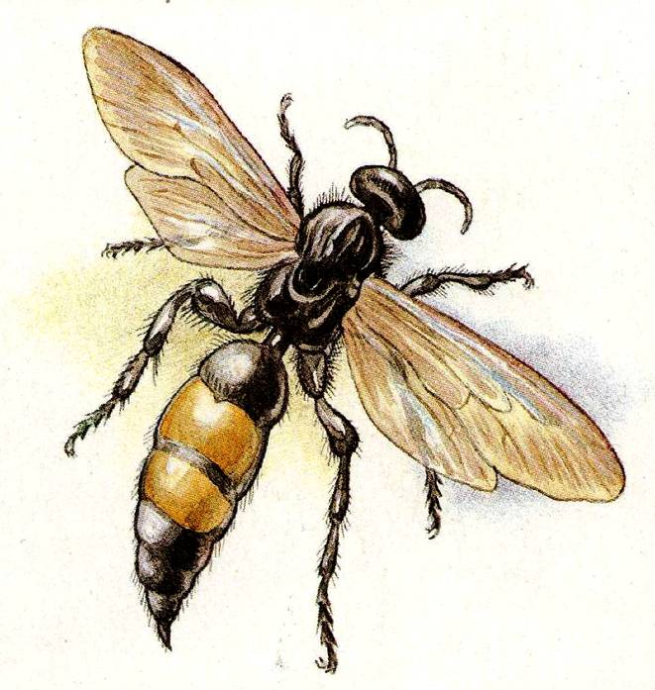

Ряд Перетинчастокрилі
Родина Сколієві оси
Вид-Сколія степова
Scolia hirta

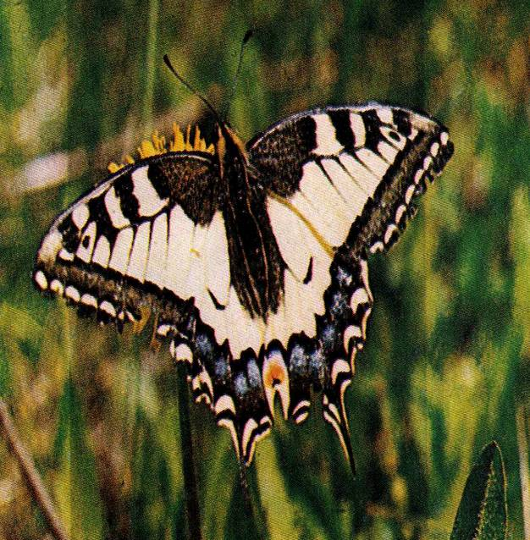

Ряд Лускокрилі
Родина Парусники
Вид-Махаон
Papilio machaon L.

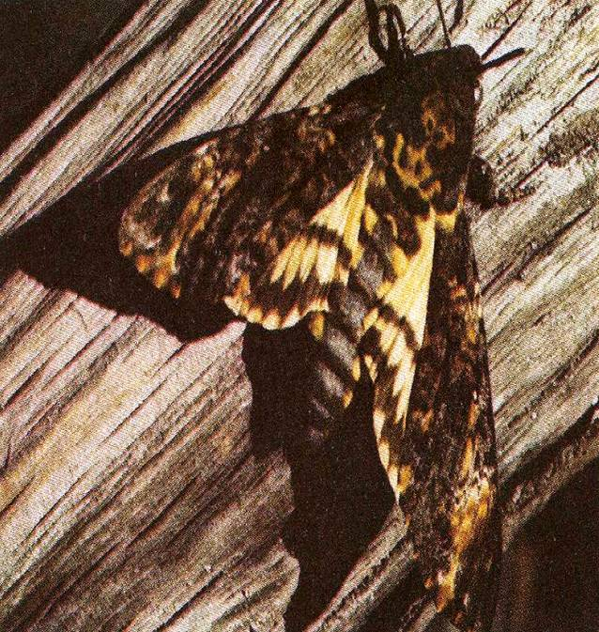

Ряд Лускокрилі
Родина Бражники
Вид-Мертва голова
Acherontia atropos L.

